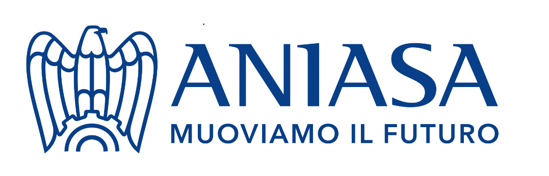
- COMUNICATO STAMPA -

Incentivi auto, ANIASA: bene l’inclusione del noleggio,
ma ora occorre fare presto per non bloccare il mercato
L’appello di Viano al Governo: “Siamo a disposizione del Ministero per fornire supporto alla definizione operativa della sperimentazione del leasing sociale”.
Roma, 8 febbraio 2024– “L’inclusione del noleggio e delle aziende tra i beneficiari, al 100%, degli incentivi auto previsti dal Governo per il 2024 potrà velocizzare il non semplice processo di transizione ecologica del nostro parco circolante. Auspichiamo che la nuova regolamentazione entri in vigore già nelle prossime settimane e che gli incentivi diventino immediatamente operativi. L’effetto annuncio sta di fatto bloccando i nuovi acquisti da parte di aziende e privati (che attendono le nuove agevolazioni) e rallentando l’immissione nel parco circolante di veicoli nuovi e meno inquinanti.”
È questo in sintesi l’appello di Alberto Viano, Presidente ANIASA, l’Associazione che rappresenta in Confindustria il settore dei servizi di mobilità, contenuto nella lettera inviata al Ministro delle Imprese e del Made in Italy Adolfo Urso.

Il Presidente Viano, che nei giorni scorsi è intervenuto al Tavolo Automotive, ha espresso apprezzamento per la revisione della norma sugli incentivi in vigore nel 2023, che riconosceva al noleggio solo in parte le agevolazioni su veicoli ecologici. Il settore del noleggio oggi immatricola il 53% delle vetture ibride plug-in sul mercato e il 30% delle elettriche. Senza contare che le flotte aziendali a noleggio svolgono un ruolo fondamentale nel supportare il rinnovo del parco circolante e nell’immettere in circolazione vetture usate di ultima generazione, economicamente accessibili.

“Siamo lieti che l’Esecutivo abbia compreso il ruolo che il nostro settore può avere per rendere più sicura e sostenibile la mobilità del nostro Paese. Bene anche quanto annunciato per incentivare il mercato dei veicoli commerciali a trazione elettrica. Ma per evitare che l’effetto annuncio blocchi il mercato delle immatricolazioni delle flotte aziendali, e non solo, è ora necessario fare presto e accelerare l’iter che porterà all’effettiva disponibilità dei benefici. Un ulteriore periodo di attesa rischia di azzerare le nuove immatricolazioni di veicoli a basse e zero emissioni anche nel mese di febbraio. Abbiamo seguito con grande interesse l’annuncio della sperimentazione nel nostro Paese del noleggio al lungo termine sociale, una misura fortemente innovativa. Siamo a disposizione degli uffici del Ministero per fornire il nostro insostituibile contributo tecnico e di esperienza, come rappresentati degli operatori di mobilità pay-per-use, necessario per definire una misura efficace e per fare in modo che una sperimentazione possa trasformarsi in una best practice a livello europeo”, ha concluso il Presidente ANIASA – Alberto Viano.

Marco Catino – Media Relation ANIASA – 329-3052068; m.catino@aniasa.it

